Týdenní plán Chobotnice
Od 15.3. do 19.3. 2021
Téma: Jaro
Pondělí | Během týdne si zajděte s rodiči na jarní vycházku. Vezměte si s sebou pracovní list a vyznačte, co všechno jste na procházce viděli.  Pracovní list: Dokresli poloviny jarních kytiček. Obrázek můžeš vybarvit.  Pracovní list se stíny sněženek a bledulí. Spočítej dle instrukcí na pracovním listě. Poznáš sám/a která kytička je která?  Prosíme i nadále s dětmi procvičovat správný úchop tužky (stačí dětem  připomenout úchop tužky do zobáčku - děti už vědí a znají, jen chybí zafixovat)
Úterý | Distanční výuka: Společně se naučíme básničku o jaru.  Připravte si pracovní list s kuřátky, natrénujeme pravo-levou orientaci.  Dále si budeme povídat o znacích jara.  Odpoledne si vybarvěte tulipány podle čísel.  Pracovní list: Grafomotorika – narcis jedním tahem
Středa | Dnes si s rodiči zkuste vyrobit obrázek bledule. Návod najdete na některé z dalších stránek. Potřebovat budete jenom vodovky a papír.  Staráte se jako správní zahradníčci o zasazené semínko z minulého týdne? Už roste? Pozoruj, případně vyfoť.  Pracovní list: Fialka. Jako minulý týden rozstříhejte obrázek fialky podle vodorovných čar, seřaďte podle čísel a nalepte na čistý papír.
Čtvrtek | Distanční výuka: Připravte si pracovní list se sudoku. Budeme si společně dělat levou část pracovního listu. Pravou si nechte na odpoledne. Prosíme, mějte pracovní list připravený už nastříhaný. Dle přerušované čáry odstřihněte spodní část listu a z ní vystříhejte jednotlivé čtverečky s kytičkami. Můžete mít nachystané i lepidlo ať společně můžeme lepit.  Pracovní list: Jarní bludiště
Pátek | Vypracujte si pracovní list „Slabiky pátek“ a pokuste se u slov určit první a poslední písmeno.  Zahrajte si s rodiči slovní fotbálek, snažte se používat i názvy květin, co jste se naučili tento týden.
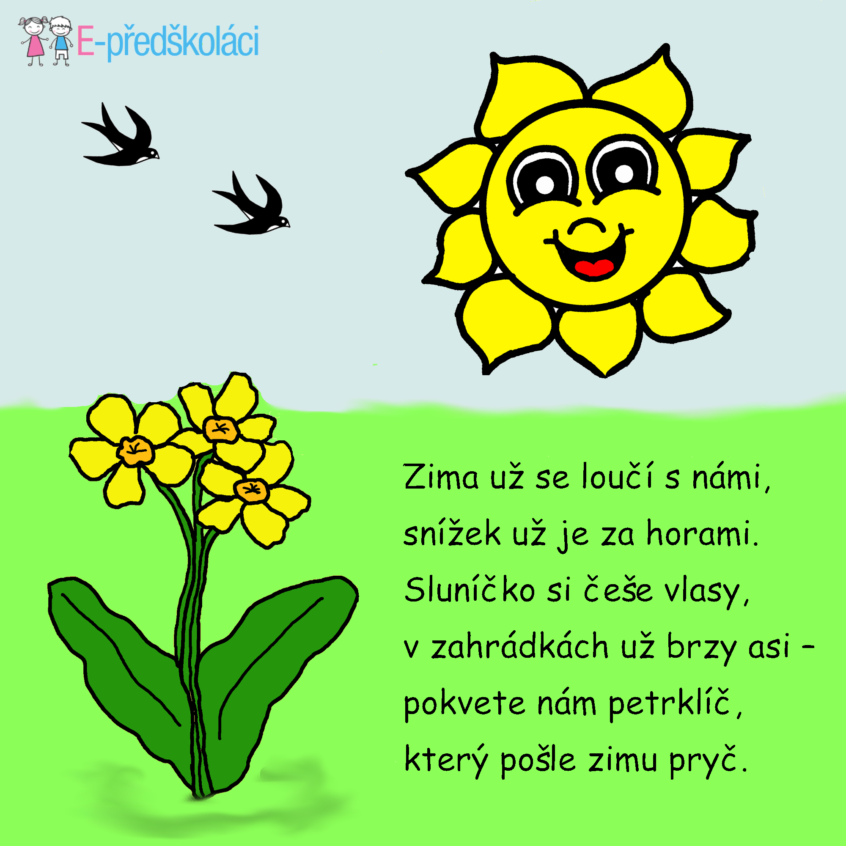

Pěkné jarní tvoření s vodovkami a barevnými papíry. Nejdřív namalujeme vodovkami pozadí obrázku. Pak vytvoříme květy bledule z bílého papíru - čtvereček přehneme na půl na trojúhelníček a pak ohneme rožky dopředu. Nalepíme na papír a pak dolepíme stonek a list.
